**Creación de un compilador**

**Manual de usuario**

Versión: 1

Fecha: 10/10/2020

ÍNDICE

Registro de cambios 3

Objetivo 3

Acerca del Manual. 3

Propósito. 3

Conocimientos necesarios. 4

Introducción 4

Visión global. 5

Especificaciones. 5

Conceptos generales. 5

Instalación 5

Acceso. 5

Pantallas 6

|  |  |  |  |
| --- | --- | --- | --- |
| Organismo |  | | |
| Proyecto | Software para analizar gramáticas ascendente | | |
| Entregable | Manual de usuario | | |
| Autor | Jhonny García | | |
| Versión/Edición | 01 | Fecha Versión | 28/08/2020 |
| Aprobado por |  | Fecha Aprobación | 01/09/2020 |
|  |  | Nº Total de Páginas | 10 |

# Registro de cambios

|  |  |  |  |
| --- | --- | --- | --- |
| **Versión** | **Causa del Cambio** | **Responsable del Cambio** | **Fecha del Cambio** |
| 01 | Versión inicial | Jhonny García Hernández | 10/10/2020 |
|  |  |  |  |
|  |  |  |  |

# Objetivo

Se pretende mostrar de una manera clara y concisa el funcionamiento de la aplicación Software de un acercamiento a la creación de un compilador.

## Acerca del Manual.

## Propósito.

El presente manual tiene como finalidad ser una guía básica de las operaciones del software; permitiendo al usuario adquirir conocimientos indispensables para una operación adecuada del sistema, y ser una herramienta de consulta de primera mano a la cual puede recurrir el usuario en cualquier momento.

Esta herramienta está diseñada con el fin de entender el funcionamiento de un compilador con sus respectivas partes, desde los diferentes tipos de análisis hasta la ejecución del código.

Se pretende dar una idea más detallada de los alcances y ventajas del sistema, que resulta útil para la comprensión de lenguajes de programación.

## Conocimientos necesarios.

* Conocer previamente el funcionamiento de un computador.

# Introduction

El presente sistema fue creado con el propósito de ser una herramienta con el cual las diferentes usuarios finales, puedan comprender la parte del análisis hasta el código objeto de un compilador.

Una de las formas simples de mantener al cliente satisfecho es cubrir sus necesidades sin mayores complicaciones y sin quebrantar la confianza; lo que se logra con una automatización de procesos, así como con un control de la mayoría de inconvenientes durante el camino.

El manejo correcto de las computadoras y software brindan la posibilidad de una mejor administración de datos y mejorar la seguridad de datos.

Como usuario de este producto lo aprovechara y obtiene una ventaja en muchos factores.

El desarrollador.

# Visión global.

## Especificaciones.

Los requisitos básicos del sistema son:

Estación de trabajo, teclado y mouse, y sistema operativo (cualquiera).

Contar con la máquina virtual de java, JDK11.

## Conceptos generales.

## Instalación

El proceso de instalación es el siguiente:

Para instalar la máquina virtual de java basta con seguir el siguiente link:

<https://www.oracle.com/java/technologies/javase-jdk11-downloads.html>

Para sistemas operativos Windows, Linux o Mac.

## Acceso.

Seleccionar la aplicación proporcionada por el desarrollador, clic derecho y abrir con la aplicación anteriormente instalada, aconsejable dar checo en la opción de usar esta aplicación para todos los arhivos.jar;

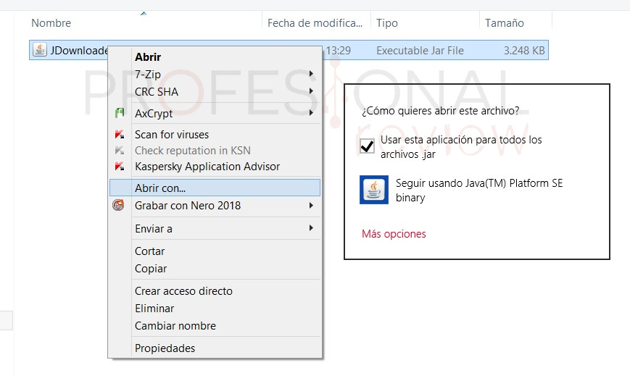

# **Pantallas**

Pantalla principal con todos los menús:

**Archivo:**

1. Abrir un archivo: Abre un archivo, a través de un buscador, con extensión mlg.
2. Guardar un archivo: Toma el documento abierto y seleccionado, y guarda los datos.
3. Guardar como un archivo: Toma el documento abierto y seleccionado, luego solicita la ruta donde se guardara el archivo
4. Nuevo archivo: crea un archivo en blanco
5. Salir: Cierra la aplicación

**Generar codigo:**

1. Compilar: Compila la entrada de texto abierto.
2. Generar código de 3 direcciones: Si la compilación esta completa, genera el código intermedio y lo muestra.
3. Código Optimizado: Optimiza el código intermedio y lo muestra con los respectivos cambios.
4. Código Assembler: genera el código assembler.

**Ejecutar:**

1. Ejecutar código intermedio: Ejecuta el código generado.
2. Ejecutar código optimizado: Ejecuta el código intermedio optimizado.
3. Ejecutar assembler: Ejecuta el código assembler.

Nuevo documento: crea un archivo nuevo con extension mlg.

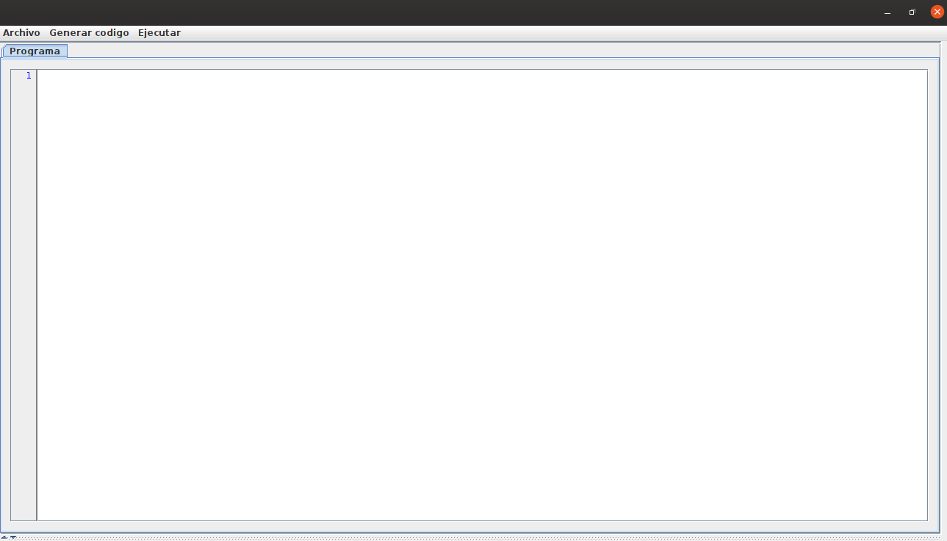

Guardar como y abrir archivo : con la variante de que para abrir un archivo permite seleccionar archivos y guardar como solo directorios.

